ПРОТОКОЛ

публичных слушаний в сельском поселении Георгиевка
муниципального района Кинельский Самарской области
Дата проведения публичных слушаний – с 20 июня 2016 года по 18 августа 2016 года.
Место проведения публичных слушаний – 446416, Самарская область, Кинельский район, село Георгиевка, ул. Специалистов, д. 18.
Основание проведения публичных слушаний – постановление Главы сельского поселения Георгиевка муниципального района Кинельский Самарской области от 17 июня 2016 года № 4 «О проведении публичных слушаний по проекту решения Собрания представителей сельского поселения Георгиевка о внесении изменений в Правила землепользования и застройки сельского поселения Георгиевка муниципального района Кинельский Самарской области», опубликованное в газете «Георгиевский вестник» от 20 июня 2016 года № 17 (222).
Вопрос, вынесенный на публичные слушания – проект решения Собрания представителей сельского поселения Георгиевка о внесении изменений в Правила землепользования и застройки сельского поселения Георгиевка муниципального района Кинельский Самарской области (далее также – проект решения).
При проведении публичных слушаний участниками публичных слушаний высказаны следующие мнения, предложения и замечания:
№  п/п | Дата и время внесения данных | Информация о мнениях, предложениях и замечаниях, высказанных по вопросам публичных слушаний | Ф.И.О. лица, выразившего мнение по вопросу публичных слушаний | Данные документа, удостоверяющего личность | Подпись
1. |  | Принятие проекта решения в редакции, вынесенной на публичные слушания считаю целесообразным
2. |  | Предлагаю изменить часть зоны Ж6 (в границах от участка №24 по ул.Цветочной до участка №39 по ул.Набережной, до участка №68 по ул.Кооперативной и до участка № 48 по ул.Кооперативной включительно села Георгиевка) на зону Ж1 (зона застройки индивидуальными жилыми домами):  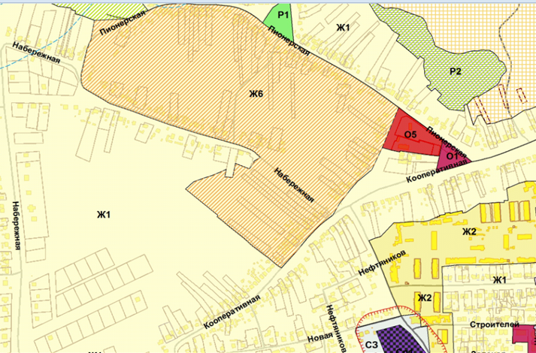  Рассматриваемый участок
3. |  | Предлагаю одобрить проект о внесении изменений в Правила землепользования и застройки сельского поселения Георгиевка муниципального

